กระจุกกาแล็กซี

กาแล็กซีไม่ได้อยู่กระจายทั่วไปเท่าๆ กันในแต่ละตำบลของจักรวาล หากแต่อยู่รวมกันเป็นกลุ่ม (Group) เป็นกระจุก (Cluster) หรือซูเปอร์คลัสเตอร์ (Supercluster) ทางช้างเผือกและกาแล็กซีเพื่อนบ้านอยู่ใน “กลุ่มท้องถิ่น” (Local Group) ซึ่งมีขนาดกว้างประมาณ 4 ล้านปีแสง ทางช้างเผือกมีกาแล็กซีบริวารขนาดเล็กได้แก่ เมฆแมกเจลแลนใหญ่ (LMC) เมฆแมกเจลแลนเล็ก (SMC) และกาแล็กซีแคระอีกจำนวนหนึ่ง
กาแล็กซีกังหันขนาดใหญ่ที่เป็นเพื่อนบ้านของกาแล็กซีทางช้างเผือกคือ M31 Andromeda Galaxy ซึ่งอยู่ห่างออกไป 2.9 ล้านปีแสง ซึ่งมีกาแล็กซี M32 และ M110 (NGC 205) เป็นบริวาร นอกจากนั้นยังมีกาแล็กซีกังหันขนาดใหญ่อีกแห่งหนึ่ง คือ M33 Pinwheel Galaxy อยู่ห่างจากโลกประมาณ 3 ล้านปีแสง รายละเอียดในภาพที่ 1

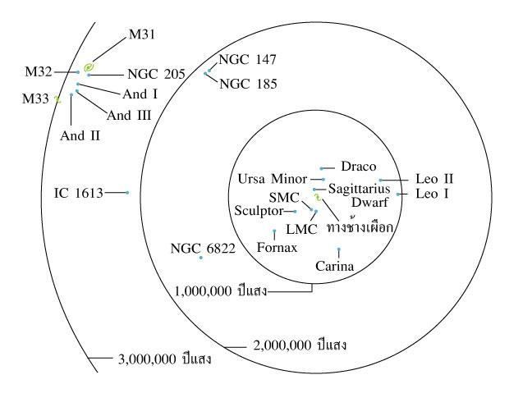
ภาพที่ 1 กลุ่มท้องถิ่น

กระจุกกาแล็กซีที่อยู่ใกล้ที่สุดคือ กระจุกเวอร์โก (Virgo Cluster) อยู่ห่างทางช้างเผือก 50 ล้านปีแสง ประกอบด้วยกาแล็กซีมากกว่า 2,000 กาแล็กซี กาแล็กซีส่วนใหญ่เป็นกาแล็กซีทรงรีขนาดมหึมา เพียงกาแล็กซีเดียวก็มีขนาดใหญ่เท่ากับกลุ่มท้องถิ่นทั้งกลุ่ม ภาพที่ 2 แสดงให้เห็นว่า กระจุกเวอร์โกมีประชากรกาแล็กซีอยู่อย่างหนาแน่น มีทั้งกาแลกซีทรงรี กาแล็กซีกังหัน กาแล็กซีไร้รูปทรง รวมทั้งกาแล็กซีวิทยุซึ่งพ่นกระแสเจ็ตออกมา กระจุกกาแล็กซีอื่นๆ ที่อยู่ถัดออกไปได้แก่ กระจุกโคมา (Coma Cluster) มีประชากรประมาณ 10,000 กาแล็กซี ที่ระยะห่าง 300 ล้านปีแสง และกระจุกเฮอร์คิวลิส (Hercules Cluster) ซึ่งอยู่ห่างออกไป 500 ล้านปีแสง

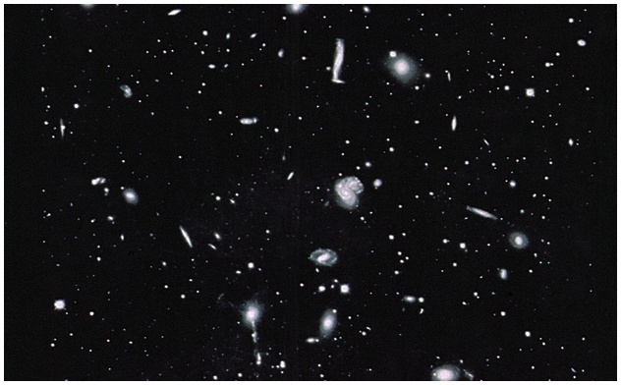
ภาพที่ 2 กระจุกเวอร์โก

กระจุกกาแล็กซีมิได้อยู่อย่างอิสระ หากแต่อยู่ร่วมกันเป็นสังคมขนาดใหญ่ซึ่งเรียกว่า “ซูเปอร์คลัสเตอร์” (Supercluster) ซูเปอร์ตครัสเตอร์หนึ่งๆ อาจมีขนาดใหญ่ครอบคลุมถึง 100 ล้านปีแสง ตัวอย่างเช่น กระจุกโคมาเป็นสมาชิกของซูเปอร์คลัสเตอร์ The Great Wall ซึ่งมีขนาดประมาณ 250 x 750 ล้านปีแสง นักดาราศาสตร์พยายามรวบรวมตำแหน่งของกาแล็กซีเพื่อทำแผนที่ของเอกภพ ดังแสดงในภาพที่ 3 แต่อุปสรรคที่ขวางกั้นก็คือ สสารภายในกาแล็กซีของเราเอง ซึ่งทำให้ไม่สามารถเก็บข้อมูลได้รอบทิศทาง

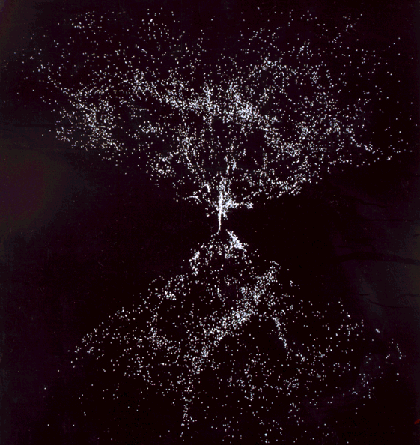
ภาพที่ 3 แผนที่เอกภพ

